TỔNG LIÊN ĐOÀN LAO ĐỘNG VIỆT NAM

**TRƯỜNG ĐẠI HỌC TÔN ĐỨC THẮNG**

**KHOA CÔNG NGHỆ THÔNG TIN**



**ĐỒ ÁN CUỐI KÌ MÔN LẬP TRÌNH WEB VÀ ỨNG DỤNG**

**WEBSITE QUẢN LÝ VÀ CHIA SẺ VIDEO**

*Người hướng dẫn*: Th**S VŨ ĐÌNH HỒNG**

*Người thực hiện*: **HUỲNH NGỌC VY – 52100274**

**KIỀU NGỌC NHƯ HUỲNH – 52100224**

**TRẦN THỊ THANH TRÚC – 52100940**

**HUỲNH MINH NGỌC – 52100651**

Lớp **: 21050301**

Khoá  **: 25**

**THÀNH PHỐ HỒ CHÍ MINH, NĂM 2022**

TỔNG LIÊN ĐOÀN LAO ĐỘNG VIỆT NAM

**TRƯỜNG ĐẠI HỌC TÔN ĐỨC THẮNG**

**KHOA CÔNG NGHỆ THÔNG TIN**



**ĐỒ ÁN CUỐI KÌ MÔN LẬP TRÌNH WEB VÀ ỨNG DỤNG**

**WEBSITE QUẢN LÝ VÀ CHIA SẺ VIDEO**

*Người hướng dẫn*: Th**S VŨ ĐÌNH HỒNG**

*Người thực hiện*: **HUỲNH NGỌC VY – 52100274**

**KIỀU NGỌC NHƯ HUỲNH – 52100224**

**TRẦN THỊ THANH TRÚC – 52100940**

**HUỲNH MINH NGỌC – 52100651**

Lớp **: 21050301**

Khoá  **: 25**

**THÀNH PHỐ HỒ CHÍ MINH, NĂM 2022**

LỜI CẢM ƠN

Đầu tiên chúng em xin chân thành cảm ơn thầy Vũ Đình Hồng là thầy dạy trực tiếp bộ môn Lập trình web và Ứng dụng . Thầy đã tận tâm trong suốt quá trình dạy môn học này.

Chúng em cũng xin chân thành cảm ơn toàn thể giáo viên khoa Công nghệ thông tin của Trường Đại học Tôn Đức Thắng đã ủng hộ để hoàn thiện bài báo cáo này.

Cuối cùng lời cảm ơn này chúng em xin dành đến gia đình và những người bạn trong nhóm thực hành đã cùng nhau học tập, đồng hành, giúp đỡ lẫn nhau trong suốt thời gian hoàn thành bài báo cáo này.

Chúng em rất mong sẽ nhận được sự hài lòng, giúp đỡ của các thầy cô. Một lần nữa chúng em xin chân thành cảm ơn!

**ĐỒ ÁN ĐƯỢC HOÀN THÀNH**

**TẠI TRƯỜNG ĐẠI HỌC TÔN ĐỨC THẮNG**

Tôi xin cam đoan đây là công trình nghiên cứu của riêng chúng tôi và được sự hướng dẫn khoa học của Giảng viên Vũ Đình Hồng. Các nội dung nghiên cứu, kết quả trong đề tài này là trung thực và chưa công bố dưới bất kỳ hình thức nào trước đây. Những số liệu trong các bảng biểu phục vụ cho việc phân tích, nhận xét, đánh giá được chính tác giả thu thập từ các nguồn khác nhau có ghi rõ trong phần tài liệu tham khảo.

Ngoài ra, trong luận văn còn sử dụng một số nhận xét, đánh giá cũng như số liệu của các tác giả khác, cơ quan tổ chức khác đều có trích dẫn và chú thích nguồn gốc.

**Nếu phát hiện có bất kỳ sự gian lận nào tôi xin hoàn toàn chịu trách nhiệm về nội dung luận văn của mình.** Trường đại học Tôn Đức Thắng không liên quan đến những vi phạm tác quyền, bản quyền do tôi gây ra trong quá trình thực hiện (nếu có).

*TP. Hồ Chí Minh, ngày tháng năm*

*Tác giả*

*(ký tên và ghi rõ họ tên)*

**

Kiều Ngọc Như Huỳnh

**

Huỳnh Minh Ngọc



Trần Thị Thanh Trúc



Huỳnh Ngọc Vy

TÓM TẮT

Phần 1: Giới thiệu đề tài

Phần 2: Cơ sở lý thuyết

Phần 3: Phân tích thiết kế

Phần 4: Hiện thực

Phần 5: Kết quả đạt được

MỤC LỤC

LỜI CẢM ƠN i

TÓM TẮT iii

MỤC LỤC 1

DANH MỤC KÍ HIỆU VÀ CHỮ VIẾT TẮT 2

DANH MỤC CÁC BẢNG BIỂU, HÌNH VẼ, ĐỒ THỊ 3

CHƯƠNG 1 – GIỚI THIỆU ĐỀ TÀI 4

1.1 Lý do chọn đề tài 4

1.2 Phương pháp nghiên cứu 4

1.2.1 Về mặt lý thuyết 4

1.2.2 Về mặt lập trình 4

1.2.3 Về mặt hoạt động 4

1.3 Phạm vi, đối tượng của đề tài 4

CHƯƠNG 2 – CƠ SỞ LÝ THUYẾT 5

2.1 Giới thiệu về website 5

2.2 Ngôn ngữ xây dựng website 5

2.2.1 PHP 5

2.2.2 HTML 6

2.2.3 CSS 6

2.2.4 Javascript 7

2.2.5 MySQL 7

CHƯƠNG 3 – PHÂN TÍCH THIẾT HẾ HỆ THỐNG 9

3.1 Đặt vấn đề 9

3.2 Bài toán 9

3.2.1 Lợi ích của người dùng truy cập website 9

3.2.2 Website có những mội dung cơ bản sau 9

3.2.3 Chức năng của người quản trị (Admin) 9

3.3 Hướng giải quyết của bài toán 9

3.3.1 Phần dành cho người dùng 9

3.3.2 Phần dành cho người quản trị (Admin) 10

3.4 Phân tích và thiết kế 10

3.4.1 Mô hình use case tổng quát 10

3.4.2 Hoạt động chính 10

3.4.2.1 Tác nhân người dùng 10

3.4.2.2 Tác nhân admin 12

CHƯƠNG 4 – HIỆN THỰC 14

4.1 Phần Admin 14

4.1.1 Đăng nhập 14

4.1.2 Trang quản lý 14

4.2 Phần người dùng 15

4.2.1 Giao diện đầu tiên truy cập vào website 15

4.2.2 Giao diện khi xem video 15

4.2.3 Giao diện đăng ký, đăng nhập 15

4.3 Tương tác giữa các user 16

4.3.1 Quản lý video 17

4.3.2 Chỉnh sửa trang cá nhân của mình 18

4.4 Danh sách phát 19

4.5 Xem video trong danh sách phát 19

CHƯƠNG 5 – KẾT QUẢ ĐẠT ĐƯỢC 21

DANH MỤC KÍ HIỆU VÀ CHỮ VIẾT TẮT

**CÁC KÝ HIỆU**

**CÁC CHỮ VIẾT TẮT**

User Người dùng

Admin Quản trị viên

DANH MỤC CÁC BẢNG BIỂU, HÌNH VẼ, ĐỒ THỊ

**DANH MỤC HÌNH**

Hình 3.4.1: Mô hình use case 12

Hình 3.4.2: Xử lý thông tin đăng nhập 13

Hình 3.4.3: Xử lý thông tin video 14

Hình 3.4.4: Kết quả xử lý thông tin đăng nhập 15

Hình 4.1.1: Giao diện đăng nhập admin 16

Hình 4.1.2: thêm xóa sửa danh mục 17

Hình 4.2.1: Giao diện đầu tiên truy cập vào website 17

Hình 4.2.2: Danh sách đề xuất video có chung danh mục 18

Hình 4.2.3: Giao diện đăng nhập của người dùng 19

Hình 4.3.1: Hình luận tương tác giữa các user 19

Hình 4.3.2: Trang cá nhân của người dùng 20

Hình 4.3.2: Trang cá nhân của người dùng 20

Hình 4.3.4: Cập nhật video trên trang người dùng 21

Hình 4.3.5: Chỉnh sửa trang cá nhân của người dùng 21

Hình 4.4.1: Danh sách phát của người dùng 22

Hình 4.4.1: Danh sách phát của người dùng 22

**DANH MỤC BẢNG**

CHƯƠNG 1 – GIỚI THIỆU ĐỀ TÀI

1.1 Lý do chọn đề tài

Hiện nay trong thời đại cách mạng công nghệ ngày càng phát triển thì việc tìm kiếm và chia sẻ các thước phim trở nên dễ dàng hơn rất nhiều và webside là một trong những ứng dụng đơn giản nhưng vô cùng hiệu quả đề làm việc đó.

Để đem lại cho người dùng những trải nhiệm mượt mà và thú vị thì xây dựng Website quản lý và chia sẻ video là đề tài đáng quan tâm nghiên cứu. Đề tài đi tìm hiểu và xây dựng webside cho phép người dùng đăng video bằng upload file hoặc link, gom nhóm video thành playlist, người dùng có thể chia sẻ video công khai hoặc riêng tư, có thể tương tác giữa các user với nhau.

1.2 Phương pháp nghiên cứu

1.2.1 Về mặt lý thuyết

- Hiểu được cách thức hoạt động của Client – Server.

- Hiểu được cách lưu dữ liệu của hệ quản trị cơ sở dữ liệu MySQL Server.

1.2.2 Về mặt lập trình

- Sử dụng ngôn ngữ HTML, Javascript, CSS xử lý dữ liệu phía Client

- Sử dụng ngôn ngữ PHP, cơ sở dữ liệu MySql xử lý dữ liệu phía Sever

1.2.3 Về mặt hoạt động

Website cung cấp những chức năng cơ bản cho phép người dùng đăng video bằng upload file hoặc link, gom nhóm video thành playlist, người dùng có thể chia sẻ video công khai hoặc riêng tư, có thể tương tác giữa các user với nhau.

1.3 Phạm vi, đối tượng của đề tài

Xây dựng một trang web quản lý và chia sẻ video đẻ người dùng đăng, xem và tương tác với nhau qua trong web.

Webside quản lý và chia sẻ video mang lại nhiều ý nghĩa như:

- Giúp người dùng gom các video thành playlist để phù hợp với sở thích.

- Giúp người dùng dễ dàng trong việc tìm kiếm và chia sẻ video

- Giúp các người dùng tương tác với nhau.

CHƯƠNG 2 – CƠ SỞ LÝ THUYẾT

2.1 Giới thiệu về website

Website là một tập hợp các trang web bao gồm văn bản, hình ảnh, video, flash... thường chỉ nằm trong một tên miền hoặc tên miền phụ trên World Wide Web của Internet. Trang web được lưu trữ trên web server có thể truy cập thông qua Internet.

Một trang web là tập tin HTML hoặc XHTML có thể truy nhập dùng giao thức HTTP hoặc HTTPS. Website có thể được xây dựng từ các tệp tin HTML (website tĩnh) hoặc vận hành bằng các CMS chạy trên máy chủ (website động). Website có thể được xây dựng bằng nhiều ngôn ngữ lập trình khác nhau như: PHP, HTML,…

2.2 Ngôn ngữ xây dựng website

2.2.1 PHP

PHP là một ngôn ngữ lập trình kịch bản hay một loại mã lệnh chủ yếu được dùng để phát triển các ứng dụng viết cho máy chủ, mã nguồn mở, dùng cho mục đích tổng quát. PHP rất thích hợp với việc viết cho web, bên cạnh đó khi sử dụng chúng cũng có thể nhúng được vào trang HTML một cách dễ dàng.

1. Cú pháp:

<?php mã lệnh PHP ?>

1. Biến, chuỗi

- Biến được xem là vùng nhớ tạm thời và giá trị có thể thay đổi được. Biến đước bắt đầu bằng ký hiệu “$”.

- Hằng không thể thay đổi được trong PHP

- Chuỗi là một nhóm các ký tự,.. được đặt trong dấu nháy.

Ví dụ: ‘Hello’

1. Các phương thức được sử dụng trong lập trình PHP

- Phương thức GET: được dùng để lấy dữ liệu từ form nhập liệu. Tuy nhiên, nhiệm vụ chính của nó là lấy nội dung từ webserver.

- Phương thức POST: được dùng để lấy dữ liệu từ form nhập liệu và chuyển chúng đến web server

1. Session trong PHP

Session được hiểu là khoảng thời gian người dùng giao tiếp với một ứng dụng. session được bắt đầu khi người dùng truy cập vào ứng dụng lần đầu và kết thúc khi người dùng thoạt khỏi ứng dụng. Mỗi session sẽ có được cấp 1 định danh khác nhau.

- Cú pháp để thiết lập session: session_start()

- Gán giá trị cho session: session_register(“name”)

- Để sử dụng giá trị của session ta dùng cú pháp: $_SESSION[“name”]

- Session_destroy() : cho phép hủy bỏ toàn bộ session.

1. Hàm trong PHP

- Hàm tự định nghĩa với các tham số

- Hàm tự định nghĩa với giá trị trả về

- Gọi lại hàm: Có thể sử dụng nhiều hàm để gọi lại hàm như: include(“URL đến file”), require(“URL đến file”),…

2.2.2 HTML

HTML là một ngôn ngữ đánh dấu được thiết kế ra để tạo nên các trang web trên World Wide Web. Nó có thể được trợ giúp bởi các công nghệ như CSS và các ngôn ngữ kịch bản giống như JavaScript.

1. Cấu trúc

Cấu trúc của HTML bao gồm hai phần: phần header và phần body. Phần header mô tả thông tin theo yêu cầu của trình duyệt, trong khi phần body chứa nội dung cụ thể cần được mô tả.

1. Các thẻ thường gặp trong HTML

- Thẻ tiêu đề: <h1> Nội dung tiêu đề </h1>.

- Thẻ định dạng đoạn văn bản: <p> Nội dung đoạn văn bản chứa bên trong </p>

- Thẻ <form></form> là nơi chứa các thẻ như input, textarea, select để làm mẫu điền các thông tin trong trang web

- Thẻ <input></input> là chỗ điền thông tin theo dạng chữ, hoặc dạng email

- Thẻ <textarea></textarea> điền thông tin dạng văn bản

2.2.3 CSS

CSS giúp trình duyệt hiểu được các thiết lập định dạng và bố cục cho trang web. CSS cho phép điều khiển thiết kế của nhiều thành phần HTML chỉ với duy nhất 1 vùng chọn. Điều này giúp giảm tiết kiệm thời gian thiết kế và chỉnh sửa, khi có thể tách biệt được cấu trúc HTML và định dạng CSS.

1. Cách khai báo:

Khối khai báo chứa ít nhất một khai báo được phân tách bởi các dấu chấm phẩy. Trong mỗi khai báo sẽ có một tên thuộc tính CSS và một giá trị, được phân tách với nhau bằng một dấu hai chấm. Các khai báo được bao quanh bởi các dấu ngoặc nhọn.

1. Nhúng CSS vào một trang HTML

- Internal CSS

- External CSS

- Inline CSS

2.2.4 Javascript

JavaScript là một ngôn ngữ lập trình thông dịch được phát triển từ các ý niệm nguyên mẫu. Ngôn ngữ này được dùng rộng rãi cho các trang web (phía người dùng) cũng như phía máy chủ (với Nodejs).

Nó vốn được phát triển bởi Brendan Eich tại Hãng truyền thông Netscape với cái tên đầu tiên Mocha, rồi sau đó đổi tên thành LiveScript, và cuối cùng thành JavaScript.

Giống Java, JavaScript có cú pháp tương tự C, nhưng nó gần với Self hơn Java. .js là phần mở rộng thường được dùng cho tập tin mã nguồn JavaScript.

1. Mở đóng thẻ

Tất cả các đoạn mã JavaScript đều được đặt trong cặp thẻ đóng mở <script></script>.

1. Cách đặt thẻ

Có 3 cách đặt thẻ script thường được sử dụng như dưới đây:

- Internal: viết trong file html hiện tại.

- External: viết ra một file js khác rồi import vào.

- Inline: viết trực tiếp trong thẻ HTML.

1. Biến, chuỗi, mảng

- Biến JavaScript là các vùng chứa cho các giá trị dữ liệu.

- Chuỗi được viết bên trong dấu ngoặc kép, bạn có thể sử dụng dấu ngoặc đơn hoặc kép.

2.2.5 MySQL

- MySQL là hệ quản trị cơ sở dữ liệu tự do nguồn mở phổ biến nhất thế giới và được các nhà phát triển rất ưa chuộng trong quá trình phát triển ứng dụng. Vì MySQL là hệ quản trị cơ sở dữ liệu tốc độ cao, ổn định và dễ sử dụng, có tính khả chuyển, hoạt động trên nhiều hệ điều hành cung cấp một hệ thống lớn các hàm tiện ích rất mạnh. Với tốc độ và tính bảo mật cao, MySQL rất thích hợp cho các ứng dụng có truy cập CSDL trên internet

- MySQL là một trong những ví dụ rất cơ bản về Hệ Quản trị Cơ sở dữ liệu quan hệ sử dụng Ngôn ngữ truy vấn có cấu trúc (SQL).

- MySQL được sử dụng cho việc bổ trợ NodeJs, PHP, Perl, và nhiều ngôn ngữ khác, làm nơi lưu trữ những thông tin trên các trang web viết bằng NodeJs, PHP hay Perl, ...

CHƯƠNG 3 – PHÂN TÍCH THIẾT KẾ HỆ THỐNG

3.1 Đặt vấn đề

Video là một công cụ hữu hiệu trong việc kết nối và tạo động lực cho người xem. Qua những bài học dễ hiểu về cách sáng tạo video có khả năng lay động lòng người và thúc đẩy khán giả hành động. Vì thế mà mọi người đều có nhu cầu mong muốn chia sẻ những khoảnh khắc, những trải nghiệm, video thú vị đến bạn bè, người thân hay rộng hơn tất cả mọi người. Nhưng mọi người lại có xu hướng là gửi các video bằng bằng tin nhắn thông qua messenger, zalo....Việc này sẽ chiếm mất nhiều thời gian vì phải gửi cho từng người.

Vì vậy, việc tạo ra nền tảng Website để tất cả mọi người có thể chia sẻ các video, tương tác qua lại với nhau sẽ giúp bạn đạt hiệu quả cao hơn khi kể những câu chuyện có tác động đến xã hội..

3.2 Bài toán

“BearTube” là một trang web nhỏ mà nhóm chúng em đã thiết kế với mục đích là giúp cho người dùng dễ dàng quản lý và chia sẻ video của mình đến mọi người một cách nhanh chóng (website chỉ mang ý nghĩa tham khảo đơn thuần từ Youtube).

3.2.1 Lợi ích của người dùng truy cập website

- Chia sẻ, đăng video một cách nhanh chóng, tiện lợi.

- Xem được video của rất nhiều người, giúp cho người xem có thể giải trí, học tập hiệu quả.

- Dễ dàng tìm kiếm với nhiều video đa dạng chủ đề

3.2.2 Website có những mội dung cơ bản sau

- Cho phép người dùng đăng video và gom nhóm thành các playlist.

- Cho phép video để chế độ private (ẩn).

- Cho phép tương tác giữa các user với nhau: xem video, xem profile, bình luận trên video.

- Tìm kiếm video theo tiêu đề, user.

3.2.3 Chức năng của người quản trị (Admin)

- Quản lý các user.

- Quản lý các video của user

- Quản lý các chuyên mục.

- Quan lý “feature video”

3.3 Hướng giải quyết của bài toán

Dùng các ngôn ngữ lập HTML, CSS, Javascript kết hợp PHP và MySql để thiết kế trang quản trị cho admin và trang đăng tải video cho người dùng sử dụng theo mô hình MCV

Hệ thống được chia thành 2 phần:

3.3.1 Phần dành cho người dùng:

|  |  |
| --- | --- |
| Tác nhân | Chức năng |
| Khách hàng | Đăng ký  Đăng nhập  Đổi mật khẩu  Xem video, bình luận, thông tin cá nhân của người khác.  Tìm kiếm các video khác  Quản lý video  Gom nhóm các video thành playlist  Sửa ảnh đại diện, bìa |

3.3.2 Phần dành cho người quản trị (Admin):

|  |  |
| --- | --- |
| Tác nhân | Chức năng |
| Người quản trị | Đăng nhập  Quản lý các user  Quản lý video của user  Quản lý danh mục  Quản lý “feature video” |

3.4 Phân tích và thiết kế

3.4.1 Mô hình use case tổng quát

Mô hình use case tổng quát mô tả các chức năng của web và sự tương tác của admin với người dùng đối với trang web.

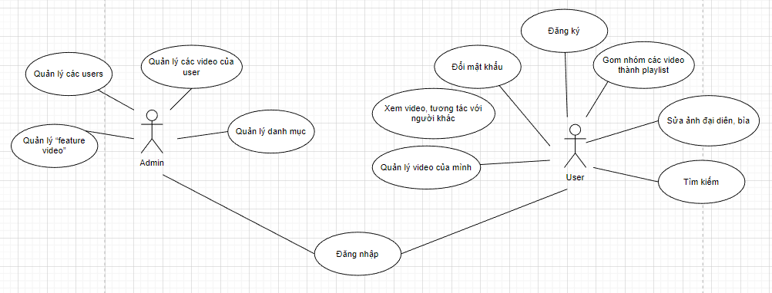

3.4.2 Hoạt động chính

3.4.2.1 Tác nhân người dùng

Hoạt động xử lí chức năng Đăng nhập: nhận thông tin

Xử lý thông tin đăng nhập (Kết quả hình 3.1)

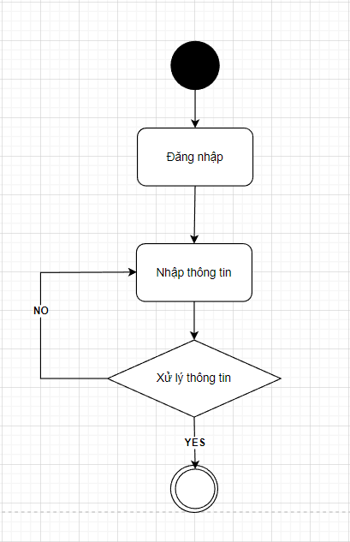

Hoạt động xử lý chức năng Đăng ký (tương tự như đăng nhập)

Hoạt động xử lý chức năng Quản lý video

* Đăng video
* Sửa video
* Xóa video

Xử lý thông tin video (Kết quả hình 3.2)

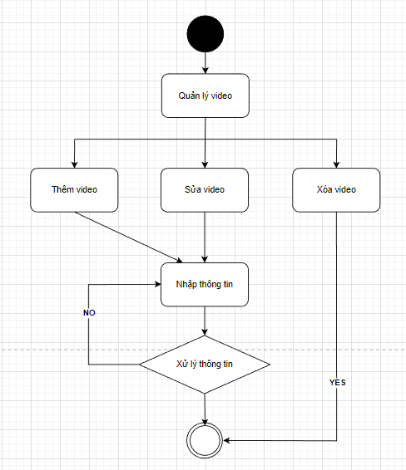

3.4.2.1 Tác nhân admin

Hoạt động xử lí chức năng Đăng nhập: nhận thông tin (tương tự như người dùng)

Hoạt động xử lí chức năng quản lý user (nếu có người báo cáo)

* Duyệt (ẩn người dùng)
* Không duyệt (không ẩn người dùng)

Xử lý thông tin báo cáo user(Kết quả hình 3.)

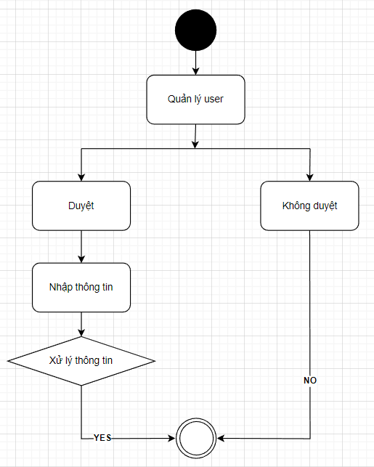

Hoạt động xử lí chức năng quản lý các video của user (nếu có người báo cáo, tương tự như quản lý user)

* Duyệt (ẩn video của người dùng đó)
* Không duyệt (không ẩn video của người dùng)

Xử lý thông tin báo cáo video (Kết quả hình 3.)

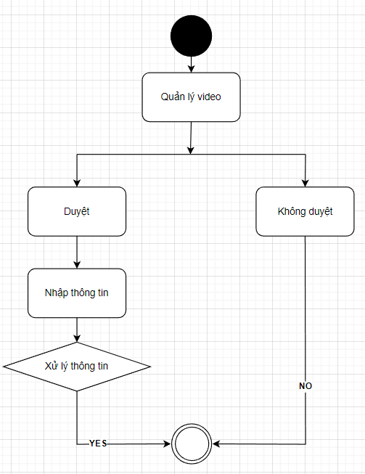

CHƯƠNG 4 – HIỆN THỰC

4.1 Phần Admin

4.1.1 Đăng nhập

Acount: Admin

Password: 123456

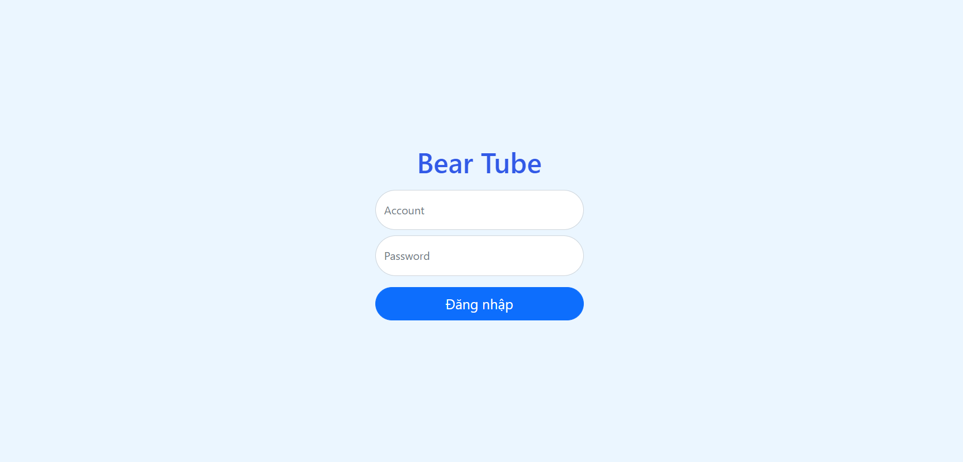

Hình 4.1.1: Giao diện đăng nhập admin

4.1.2 Trang quản lí

- Quản lý danh mục: Cho phép thêm, sửa, xóa danh mục

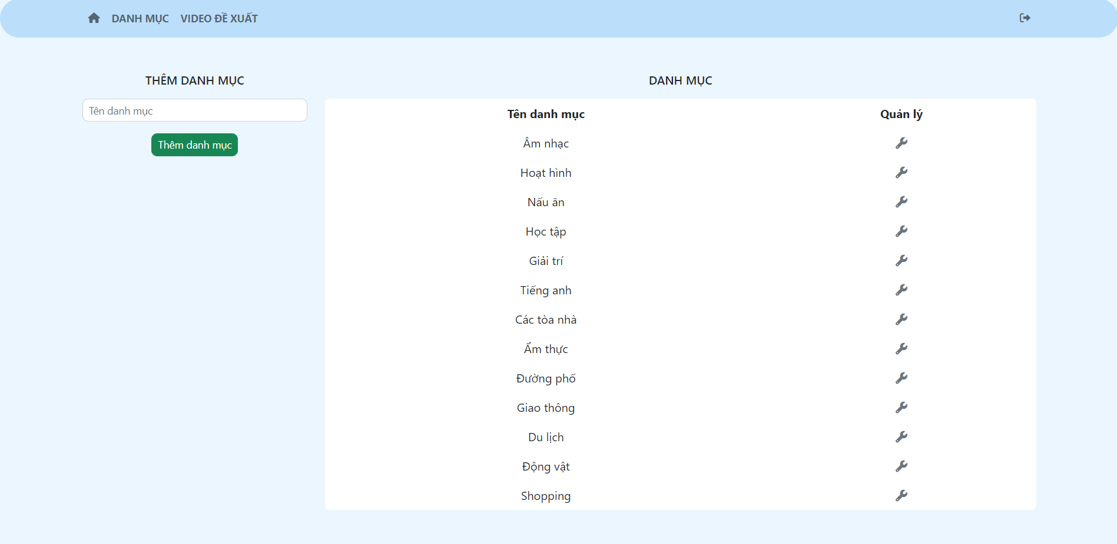

Hình 4.1.2: thêm xóa sửa danh mục

4.2 Phần người dùng

4.2.1 Giao diện đầu tiên truy cập vào website

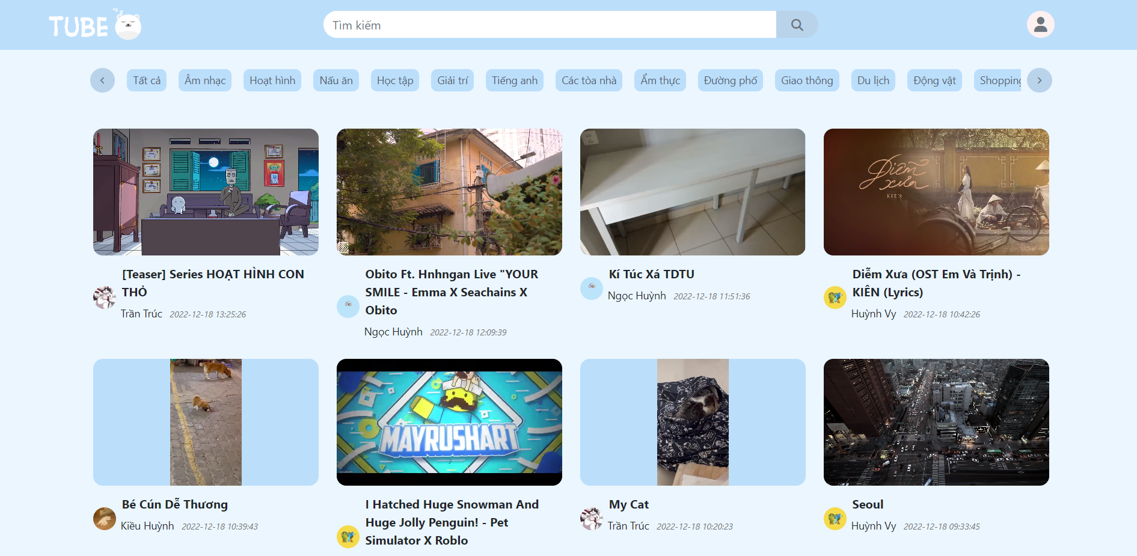

Hình 4.2.1: Giao diện đầu tiên truy cập vào website

4.2.2 Giao diện khi xem video

Danh sách đề xuất sẽ gồm các video có chung danh mục

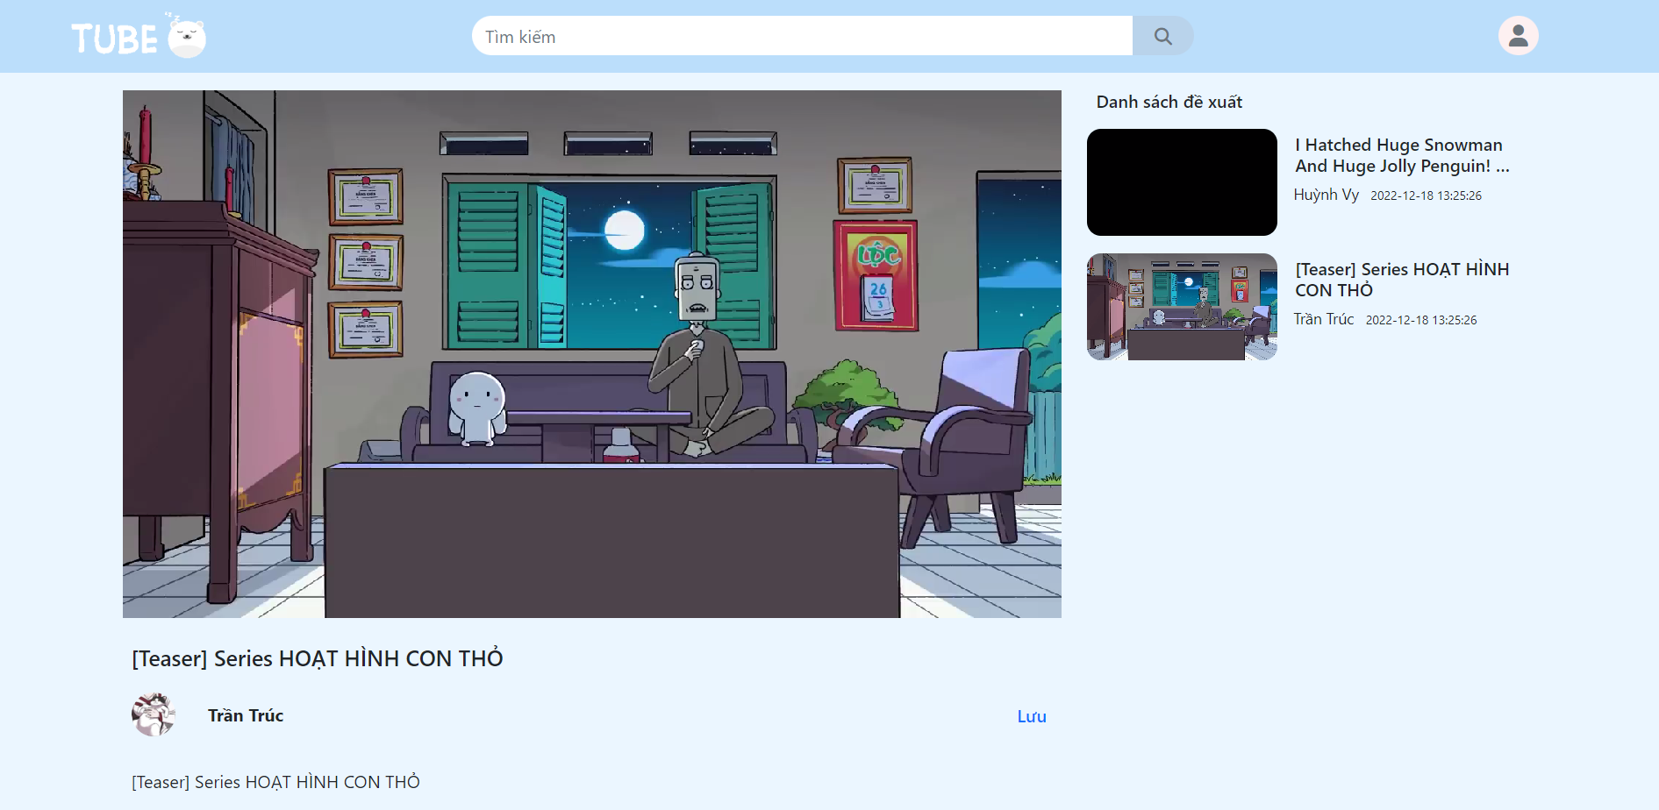

Hình 4.2.2: Danh sách đề xuất video có chung danh mục

4.2.3 Giao diện đăng ký, đăng nhập

Giao diện đăng nhập sẽ xuất hiện trước tiên:

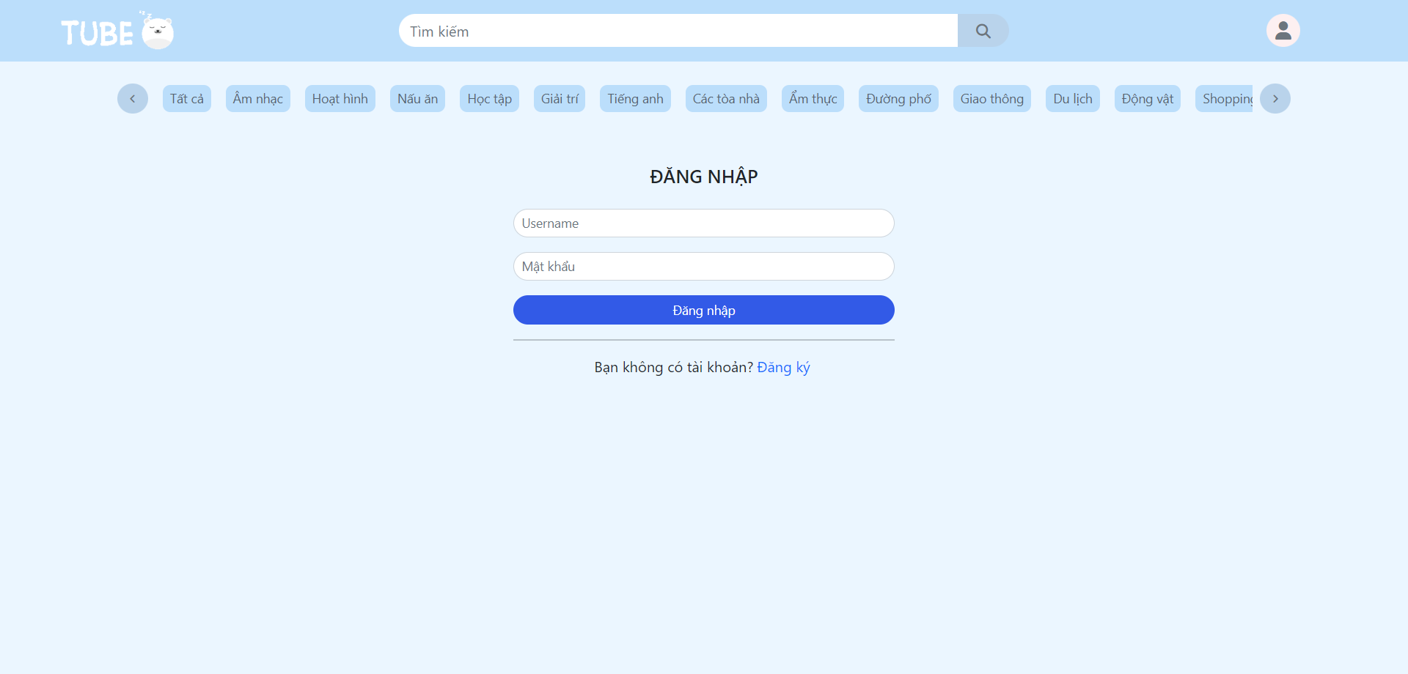

Hình 4.2.3: Giao diện đăng nhập của người dùng

Nếu chưa có tài khoản thì đến trang đăng ký

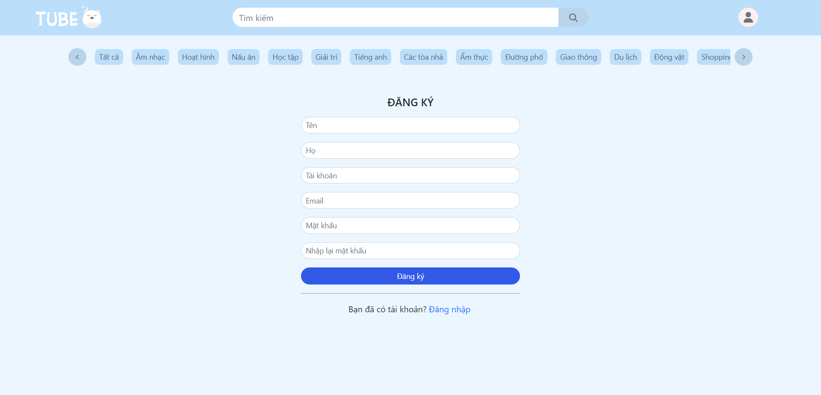

Hình 4.2.3: Giao diện đăng ký

4.3 Tương tác giữa các user

Sau khi đăng nhập thành công có thể tương tác qua lại với các user: bình luận vào video

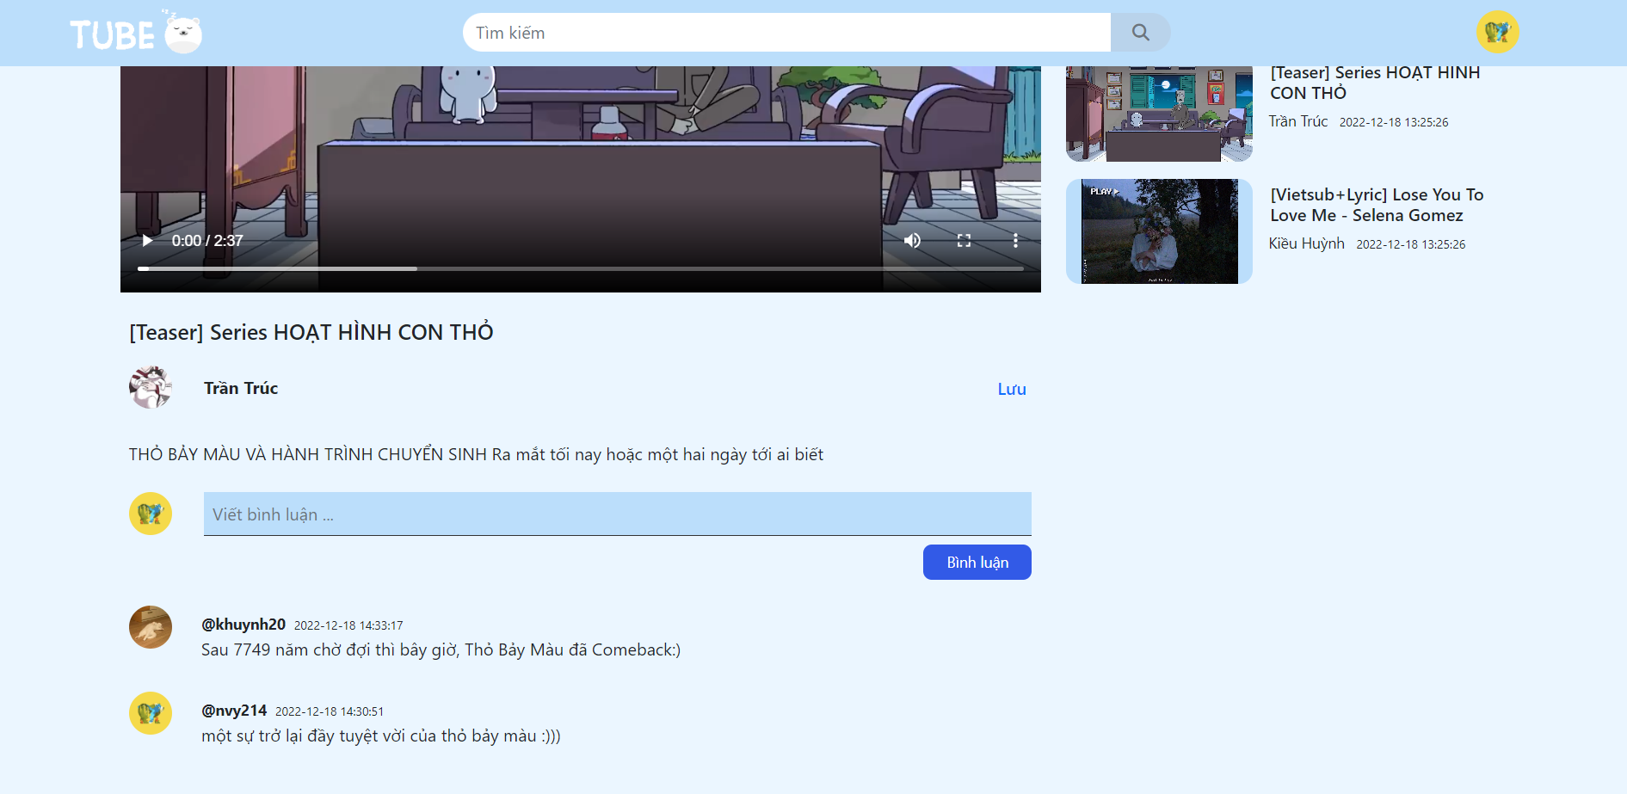

Hình 4.3.1: Hình luận tương tác giữa các user

4.3.1 Trang cá nhân

Sau khi hoàn tất đăng nhập có thể vào xem trang cá nhân và các video mình đã đăng

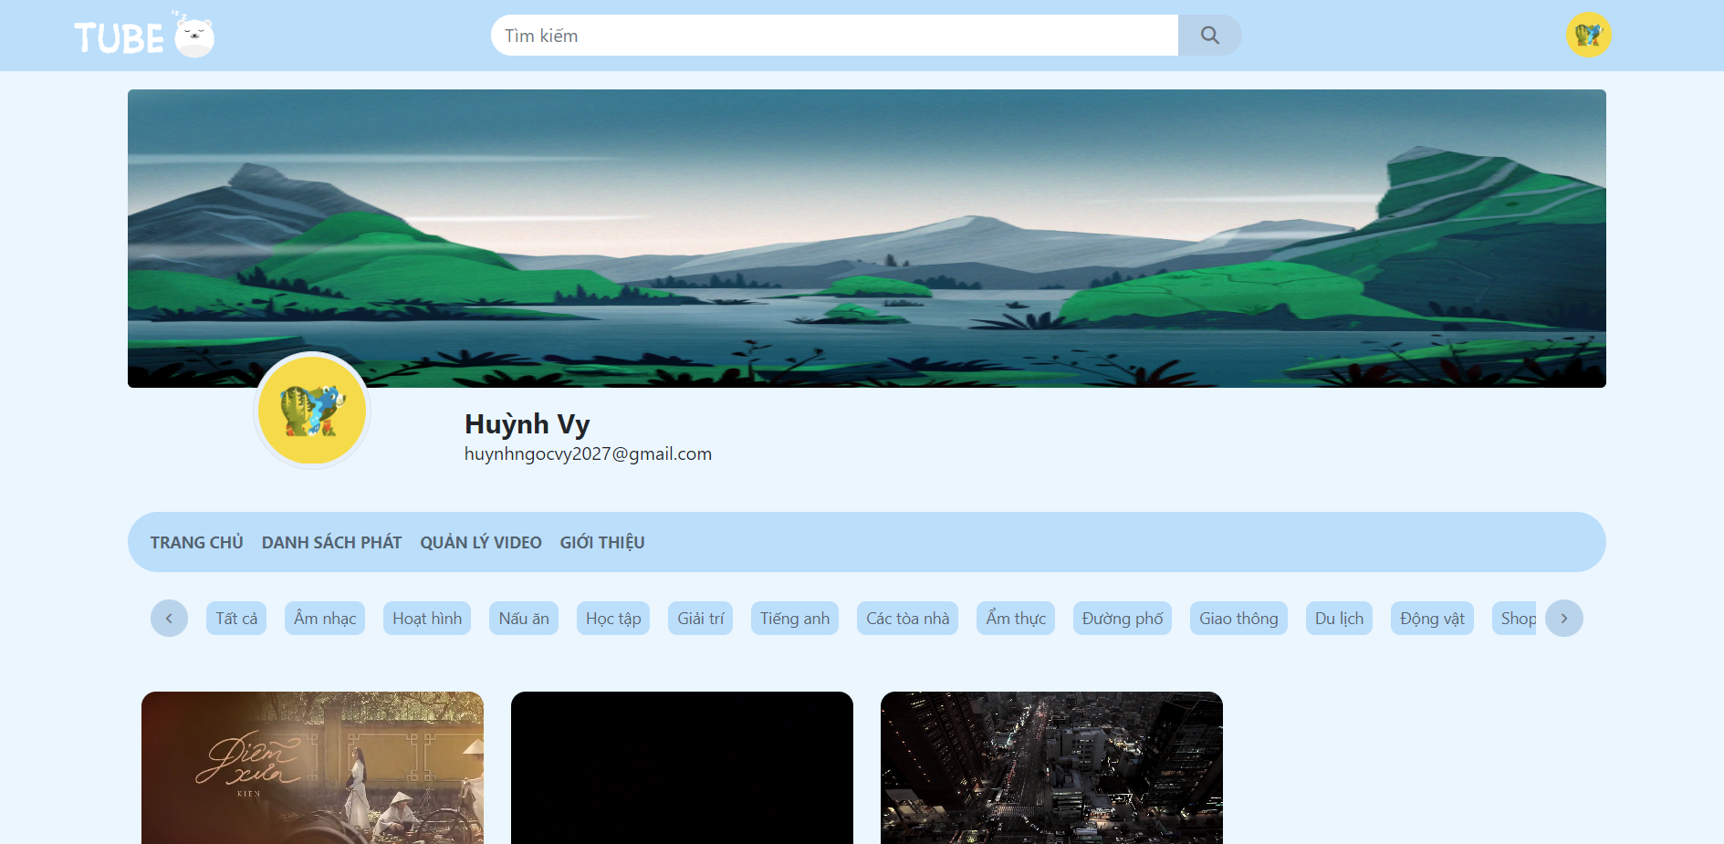

Hình 4.3.2: Trang cá nhân của người dùng

4.3.2 Quản lý video

Đăng video

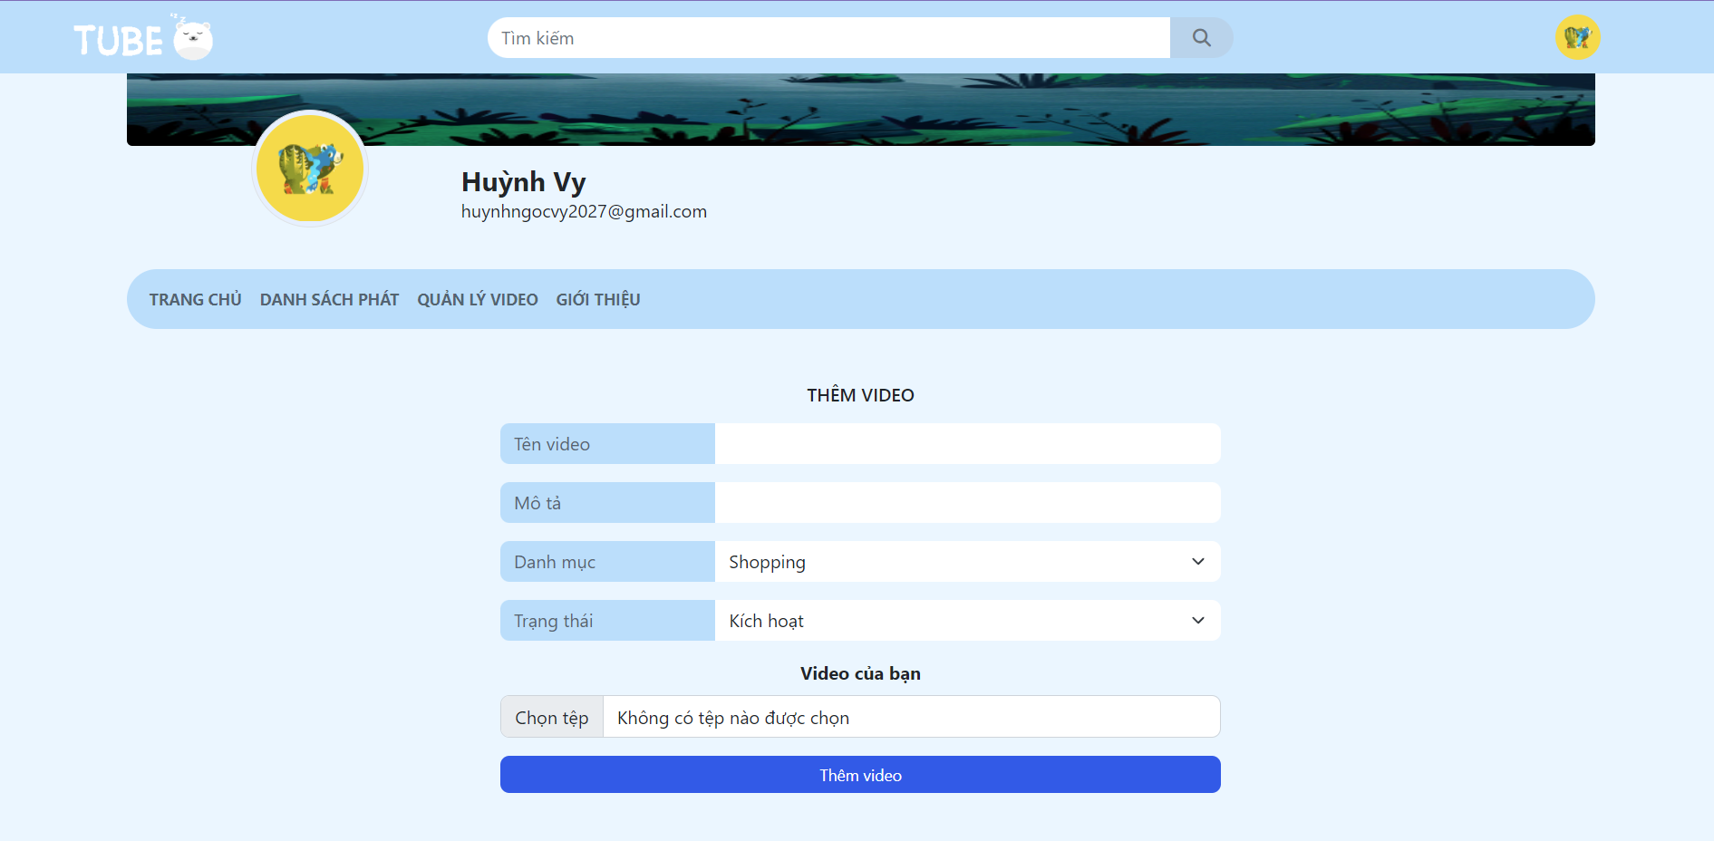

Hình 4.3.2: Trang cá nhân của người dùngCập nhật video

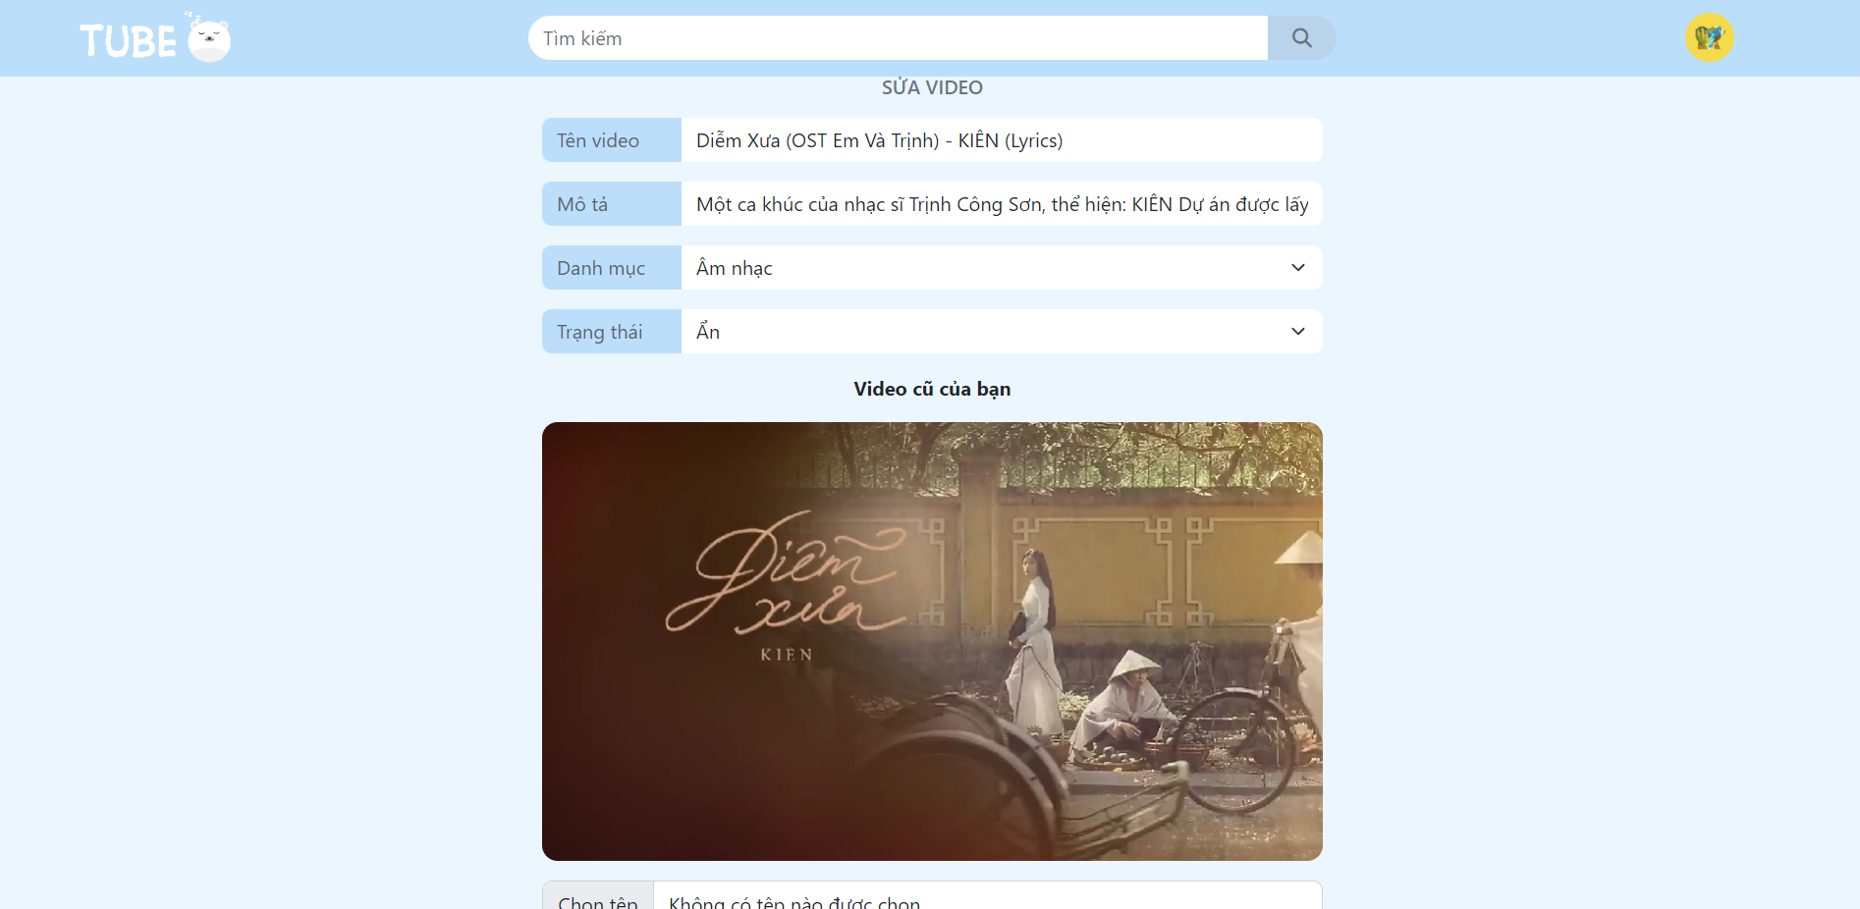

Hình 4.3.4: Cập nhật video trên trang người dùng

4.3.3 Chỉnh sửa trang cá nhân của mình

Người dùng có thể tự thêm ảnh đại diện và bìa để cho trang cá nhan thêm sinh động

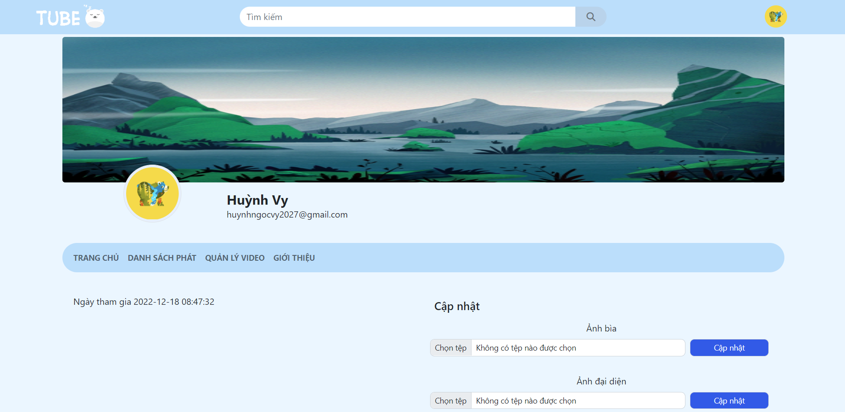

Hình 4.3.5: Chỉnh sửa trang cá nhân của người dùng

4.4. Danh sách phát

Chọn vào danh sách phát có thể xem, thêm hoặc xóa danh sách phát.

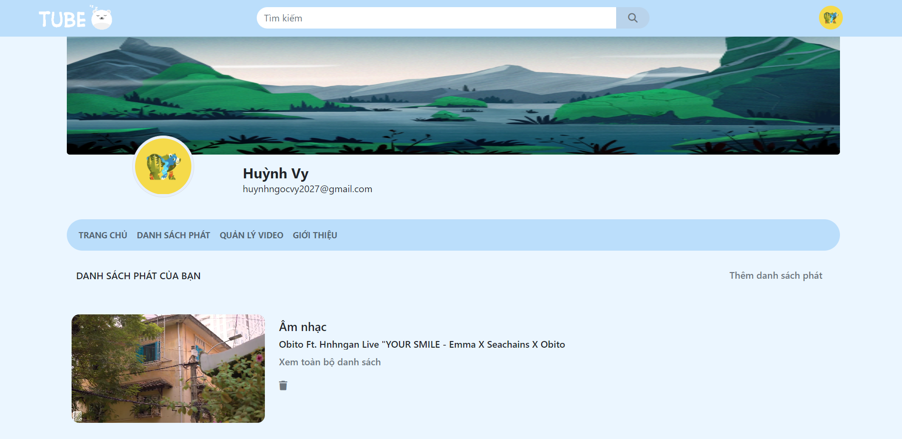

Hình 4.4.1: Danh sách phát của người dùng

4.5 Xem video trong danh sách phát

Hiện thị bao gồm cả các video trong danh sách phát và đề xuất

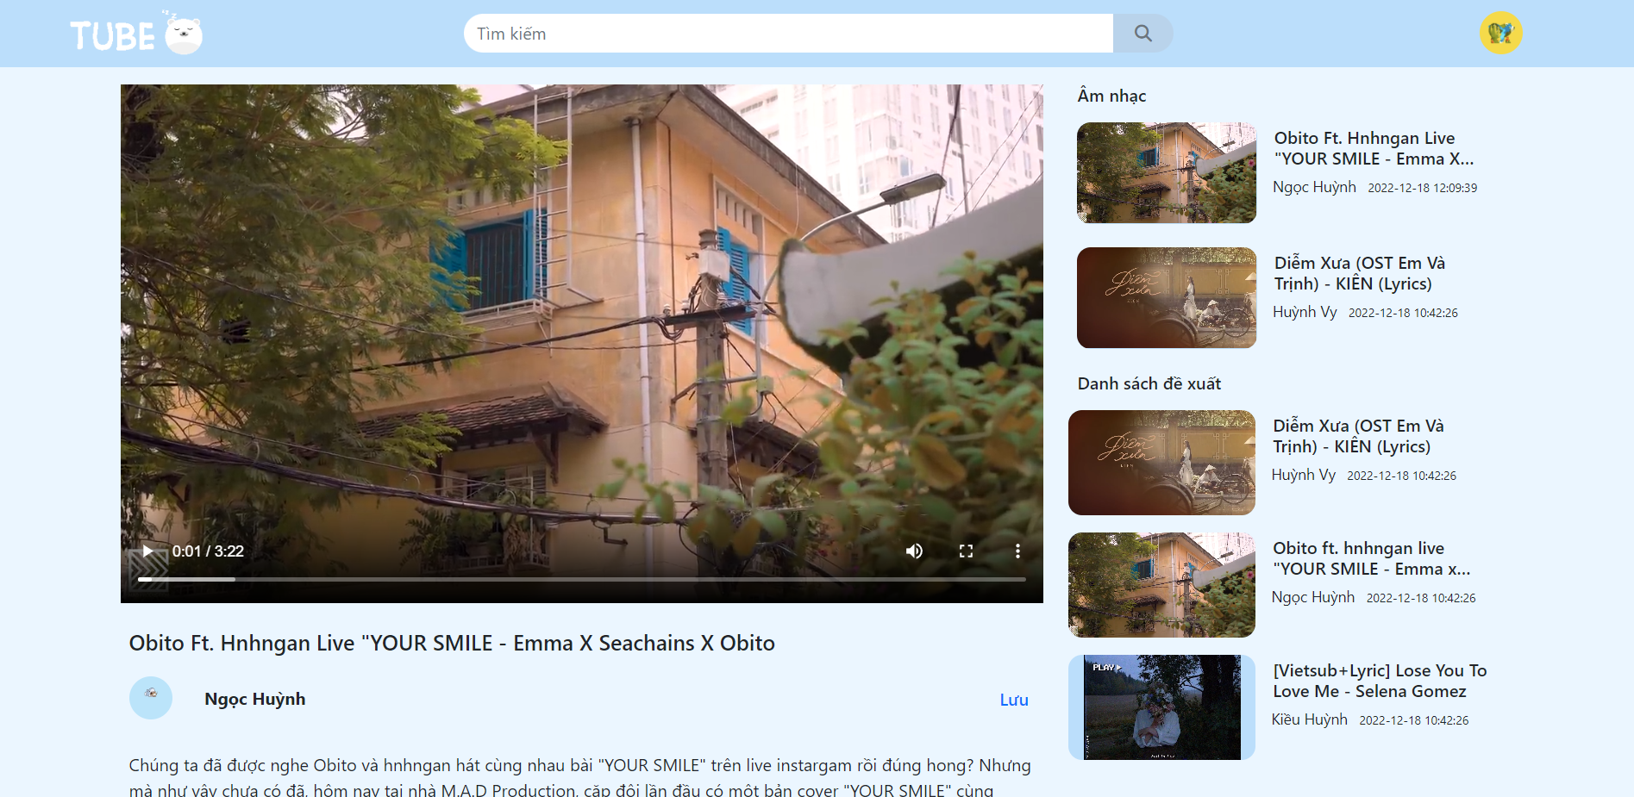

Hình 4.4.1: Danh sách phát của người dùng

CHƯƠNG 5 – KẾT QUẢ ĐẠT ĐƯỢC

5.1 Kết quả đạt được

***Đề tài: “Xây dựng trang web cho phép chia sẻ video và tương tác giữa các user giống Youtube.”***

Mặc dù đã có nhiều cố gắng, tìm hiểu các kiến thức đã học, kết hợp tra cứu các tài liệu chuyên ngành nhưng do hạn chế về thời gian, cũng như khả năng và kinh nghiệm nên không tránh khỏi những thiếu sót nhất định do đó báo cáo đã hoàn thành ở mức độ sau:

**Về công nghệ**

* Tạo được web động bằng ngôn ngữ PHP và MySql
* Các dịch vụ trên Internet, đặc biệt là web
* Biết xây dựng tổ chức cơ sở dữ liệu

**Về cài đặt chương trình**

* Hiển thị các chức năng phát, xem, chia sẻ, đăng video với mọi người
* Cho phép tra cứu, tìm kiếm các video mà user muốn xem hoặc chia sẻ
* Cập nhật: lượt xem, lượt thích, lượt tải video.
* Thống kê: từng loại video, cho phép gom các video thành các playlist
* Cho phép đăng video bằng upload file hoặc link youtube

**Về tính năng của chương trình**

* Thông tin tìm kiếm được tra cứu một cách chính xác, ít sai sót.
* Các video được cho phép chế độ private hoặc public tùy user
* Web đem lại tính bảo mật, chất lượng, tin cậy
* Giao diện sạch đẹp, thân thiện với người dùng.

5.2 Hướng nghiên cứu, phát triển trong tương lai

* Phát triển thêm framework cho web
* Thêm nhiều chức năng cho web
* Phát triển sâu và thêm cơ sở dữ liệu

**TÀI LIỆU THAM KHẢO**

**PHỤ LỤC**

Phần này bao gồm những nội dung cần thiết nhằm minh họa hoặc hỗ trợ cho nội dung luận văn như số liệu, biểu mẫu, tranh ảnh. . . . nếu sử dụng những câu trả lời cho một *bảng câu hỏi thì bảng câu hỏi mẫu này phải được đưa vào phần Phụ lục ở dạng nguyên bản* đã dùng để điều tra, thăm dò ý kiến; **không được tóm tắt hoặc sửa đổi**. Các tính toán mẫu trình bày tóm tắt trong các biểu mẫu cũng cần nêu trong Phụ lục của luận văn. Phụ lục không được dày hơn phần chính của luận văn